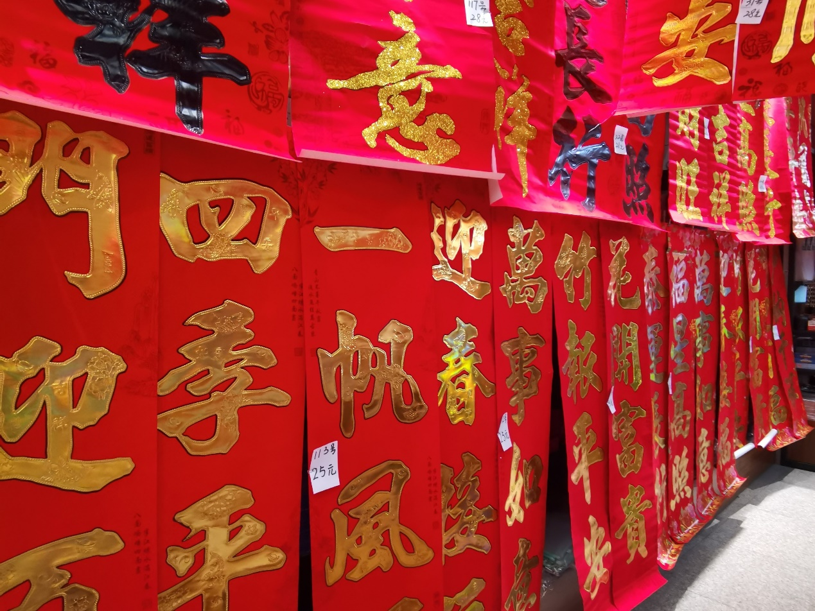
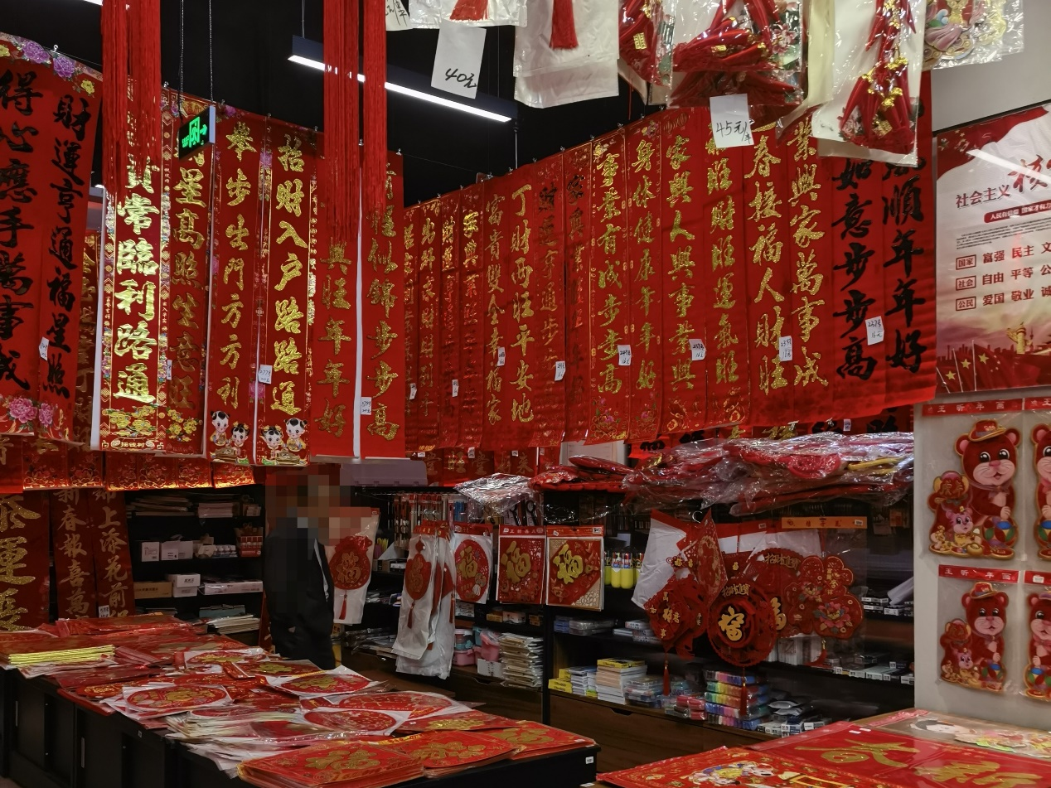
一宵犹几许，两岁欲平分。燎暗倾时斗，春通绽处芬。明朝遥捧酒，先合祝尧君。我们家的过年，在农历的十二月到年三十一般开始准备，而农历二十五这天又叫“入年假”，在这期间家里人要开始置办年货、打扫卫生，以干干净净地迎接新年。在更早之前会准备一些腊肠、腊肉、腊猪肝之类的，有些人会自己去做。随后人们会去祭拜在路边的“石伯公”，以保佑家人的出入平安，有些还要去寺庙还福。

